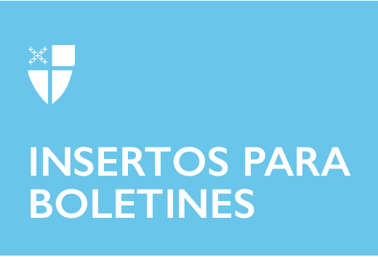

16 de mayo de 2021 – Pascua 7 (B)
Conozca nuestras comunidades religiosas: La Tercera Orden, Sociedad de San Francisco

En 1205, Francisco de Asís fue llamado por Dios para reconstruir la Iglesia. Al principio de su ministerio, Francisco reconoció la necesidad de incluir a personas de todos los ámbitos de la vida dentro de su movimiento de reforma y renovación. La tarea de seguir a Cristo con humildad, amor y alegría, que es la vocación de todo cristiano, no puede limitarse a la vida tradicional y enclaustrada de los frailes y monjas (Primera y Segunda Orden). Nació la Tercera Orden.

Hoy en día, se estima que hay más de medio millón de franciscanos en todo el mundo en las diversas denominaciones de la familia cristiana. Los franciscanos anglicanos se dividen en cinco provincias de todo el mundo. La Provincia de las Américas se extiende desde Canadá a Chile y al Caribe. Actualmente incluye a los Hermanos y Hermanas de la Primera Orden, que viven una vida célibe en sus respectivas comunidades, y la Tercera Orden.

La Tercera Orden está formada por hombres y mujeres, solteros o en relaciones comprometidas, que, aunque siguen profesiones ordinarias, están llamados a una vida dedicada al servicio de nuestro Señor a través de la oración, el estudio y el trabajo.

Como la Primera Orden, los “terciarios”, como se les llama, se comprometen de por vida a vivir una regla de vida en compañía de las hermanas y hermanos de su Orden. Los terciarios siguen a Francisco en oración y acción esforzándose por ser pacificadores, trabajando por la justicia social y profundizando nuestra relación con Dios. Compartimos la preocupación de Francisco por el bienestar de la tierra, los pobres y los marginados.

La Sociedad de la Tercera Orden de San Francisco en las Américas tiene poco más de 100 años. Estas imágenes, tomadas en 2017, muestran a un grupo que celebra el centenario de la orden en Cincinnati, donde fuimos fundados.

Para obtener más información sobre la Tercera Orden de la Sociedad de San Francisco, visite tssf.org.

